**D5341** *scheda creata il 13 luglio 2023*

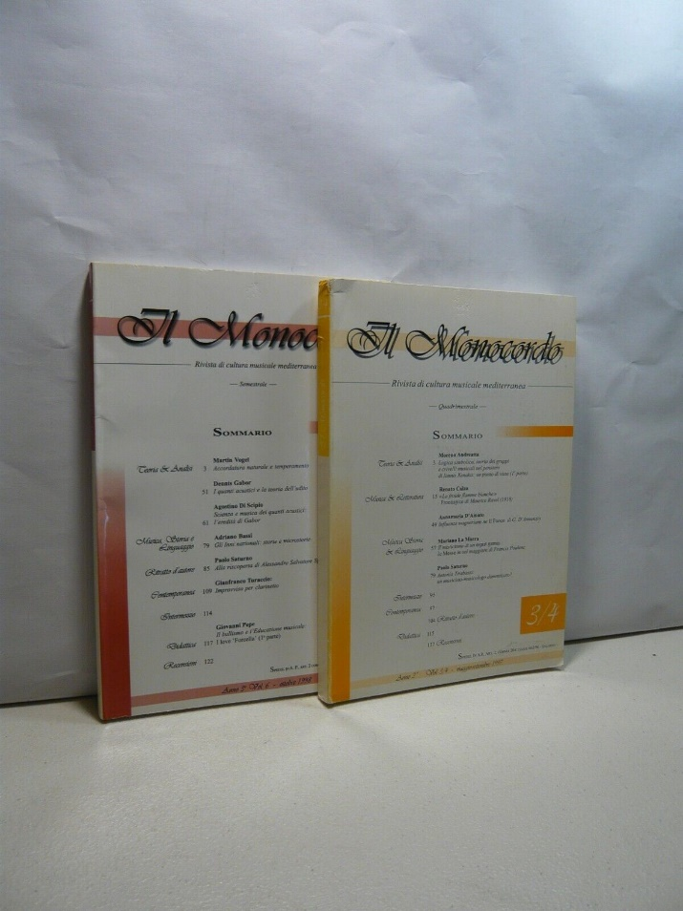**Descrizione bibliografica**

Il \***monocordo** : rivista di cultura musicale mediterranea. - Anno 1, n. 1 (settembre 1996)- anno 4, n. 7/8 (1999). - Montecorvino Rovella : Il monocordo, 1996-1999. – 4 volumi : ill. ; 24 cm. ((Quadrimestrale; semestrale dal 1998. - LO10443868

**Direttore editoriale:** [Moscariello, Carmine](https://opac.sbn.it/c/search/opac?groupId=20122&item:5032:Nomi::@frase@=UBOV007132)

Soggetto: Musica - Periodici

Classe: D780.5